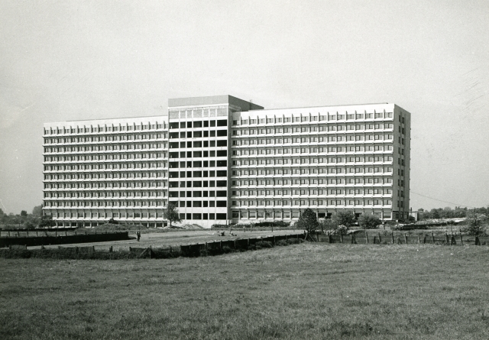 Maquette Campus Erasme.

ENONCE – Il était une fois … Le Campus médical ERASME
Partant du constat que le patrimoine bâti de l’ULB est trop peu connu et apprécié sous ses aspects architecturaux, nous menons depuis plusieurs années un travail dans les archives pour exhumer l’histoire de sa genèse. Cette année après avoir clôturé notre étude du campus du Solbosch (qui a abouti à une belle publication) avoir poursuivi l’étude du Campus bicommunautaire de La Plaine (ouvrage en cours) nous allons aborder l’étude du Campus médical ERASME.
Nous identifierons son histoire architecturale et urbaine. Nos recherches en archives viseront à mettre en évidence :
- la genèse des bâtiments qu’ils soient le résultant de concours d’architecture, de don généreux, voire de commandes internes.
- l’importance de ces commandes pour leurs concepteurs, qu’ils soient architectes, ingénieurs, les deux voir aucun des deux.
- leurs usages au fil du temps et les principales transformations, heureuses ou moins heureuses, dont ils ont fait l’objet.
- cette étude sera complété par une mise en contexte de l’objet par rapport à d’autres campus médicaux en Belgique.

TRAVAIL
Chaque inscrit mène un travail individuel sur un bâtiment. Ce travail vise à identifier, reproduire, rassembler et analyser les principaux documents d’archives conservés à ce jour et témoignant de l’histoire du campus: plans, coupes, élévations, photos de chantier, photos d’usage, documents administratifs, maquettes, P.V. de chantiers, Cahiers des charges, articles de presse, etc. mais aussi identifier le manque de documents et leurs raisons éventuelles. Ce travail d’analyse architecturale documentée devra permettre une meilleur compréhension et connaissance des qualités spatiales de cet environnement consacré à la formation des métiers de la santé.
Le format du travail porte sur la réalisation
- d’un rapport de recherche rassemblant l’ensemble des fruits de l’étude archivistique, suivant un canevas de base et comprenant un inventaires des documents.
- d’un carnet de recherches
- d’une synthèse didactique sous forme de diaporama visant à exposer virtuellement le travail à la communauté de l’ULB.
EVALUATION
Le travail est individuel et se fera en plusieurs étapes intermédiaires.
Une attention particulière sera portée à la précision du référencement des documents, à la qualité de la rédaction des textes et aux analyses spatiales.
VISITES
Plusieurs visites de centres d’archives spécialisés seront organisées pour permettre aux étudiants de faire la connaissance pratique de ces lieux de conservation (mode de fonctionnement, types de documents conservés).
ENSEIGNANTS
- Irene Lund,
Coordinatrice de l’option. Chargée de cours à la Faculté d’Architecture La Cambre Horta de l’Université libre de Bruxelles et coordinatrice des Archives d’Architecture des Archives et Bibliothèques d’Architecture de l’ULB. Architecte (ISACF- La Cambre) et Post-graduate Master of architecture (The Berlage Institute). Co-auteur de la monographie L.-J. Baucher, J.-P. Blondel et O. Filippone. 3 architects modernistes et auteurs d’articles sur des archives d’architecture et des fonds d’architecture.

- Anne-Sophie Daout,
Responsable des Archives et de la Bibliothèque d’Architecture (A&BA) de l’ULB-DSAA Licenciée en architecture d’intérieur (Académie Royale des Beaux-arts de Bruxelles) et licenciée en histoire de l’art, orientation art contemporain (ULB). Enseigne la méthodologie de la recherche et la recherche documentaire dans des séminaires destinés aux étudiants et chercheurs de la faculté d’architecture.

DEMANDES SPECIFIQUES :
Cours ouvert pour maximum 10 étudiants.

